LE JUDO CLUB MILLAS en collaboration avec le Comité Départemental Sport Adapté des Pyrénées Orientales organise :

LE MERCREDI 14 FEVRIER 2023
A partir de 14h30 :

APRES-MIDI DECOUVERTE PARA JUDO ADAPTE
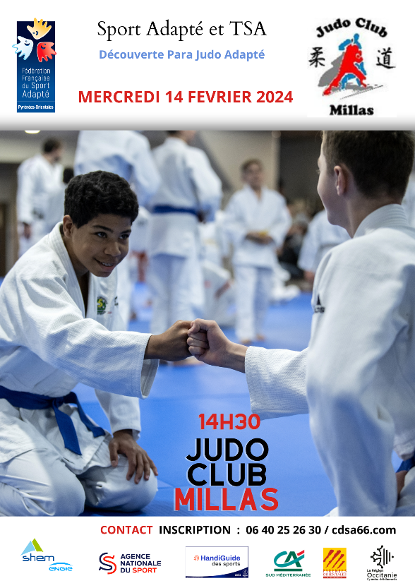
Lieu de la journée :
DOJO près des arènes
Chemin du tournail
66 170 MILLAS

Responsable organisation :
ME VILLAGORDE GAELLE 06 40 25 26 30
Programme Prévisionnel :

- 14h00 : Accueil des sportifs
- 14h30 : Début de L’INITIATION PARA JUDO ADAPTE
- 15h30 : CLOTURE

Informations Générales :
- Retour des inscriptions au plus tard le 13/2/2024
- Adultes en situation de handicap avec TSA et/ou handicap mental

Inscription à retourner à :
Gaëlle Villagorde
06 40 25 26 30
cdsportadapte66@gmail.com

Conditions d’engagement :
- Être en possession d’une Licence Sport Adapté ou Licence Découverte à 6 €
- Avoir retourné la fiche d’inscription ci-jointe.
- Avoir un certificat médical autorisant la pratique du sport de loisir
Fiche d’inscription

à retourner à cdsportdape66@gmail.com Mme Villagorde Gaëlle Tel : 06 40 25 26 30
Etablissement / Association :
Adresse :  N°tél :  E-mail : | Noms des accompagnateurs :  N°tél : | Nom du responsable :  N°tél :  E-mail :

 | N° Licence Sport Adapté | LICENCE DECOUVERTE  6 € | Nom  Prénom |  | Né(e ) le | Sexe | Certificat Médical daté du
1
2
3
4
5
6
7
8
9
10
SEANCE INITIATION PARA JUDO ADAPTE

